Tugas I Makassar, 27 Februari 2025

**PRAKTIKUM**

**PEMROGRAMAN BERIOIENTASI OBJEK**



Nama : Firli Anastasya Hafid

Stambuk : 13020230241

Dosen : Mardiyyah Hasnawi, S.Kom., M.T.

**PROGRAM STUDI TEKNIK INFORMATIKA**

**FAKULTAS ILMU KOMPUTER**

**UNIVERSITAS MUSLIM INDONESIA**

**MAKASSAR**

**2025**

**1. Program 1**

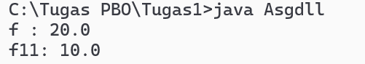

Penjelasan:

Pada bagian output System.out.println, program mencetak dua nilai. Pertama, nilai dari variabel f yang bernilai 20.0f. Meskipun f bertipe float, nilainya tetap ditampilkan sebagai 20.0. Kemudian, karakter \n digunakan untuk membuat baris baru, sehingga output selanjutnya muncul di bawahnya. Selanjutnya, program mencetak nilai variabel fll, yang bernilai 10.0f dan bertipe double. Nilai ini ditampilkan sebagai 10.0.

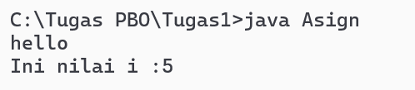**2. Program 2**

Penjelasan:

Program pertama mencetak **"hello"** diikuti oleh pindah ke baris baru (karena \n). Program kemudian mencetak **"Ini nilai i :5"** di baris berikutnya

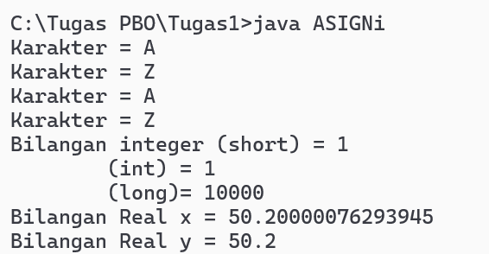**3. Program 3**

Penjelasan:

Program ini pertama mencetak dua karakter, yaitu 'A' dan 'Z', yang dihasilkan dari nilai ASCII dan karakter literal. Kemudian, program mencetak nilai berbagai tipe data, bilangan integer (short, int, dan long), bilangan real (double dan float). Karakter \t digunakan untuk memberi spasi pada output di baris tertentu, agar hasilnya lebih rapi.

**4. Program 4**

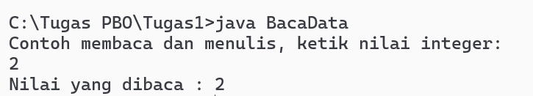

masukan.nextInt(); dua kali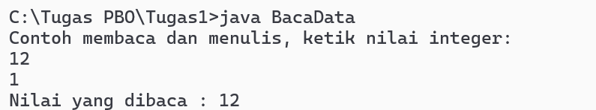

Penjelasan:

* Jika tidak menggunakan masukan.nextInt(); dua kali maka nilai yang dimasukkan akan membaca input. Pada program memasukkan input 2 maka nilai yang dibaca 2.
* Jika masukan.nextInt(); dua kali maka program meminta input pertama untuk variabel a dan menyimpannya. Kemudian masukan.nextInt(); dipanggil lagi tanpa menyimpan nilai tersebut, ia akan menunggu input dari pengguna lagi. Namun, input yang dibaca kali ini **tidak disimpan**, dan nilai tersebut hilang. Pada program 12 input pertama disimpan dalam varibel a, yang kedua, nilai 1 dibaca tetapi tidak disimpan. Program kemudian melanjutkan ke perintah berikutnya dan mencetak nilai a, yang adalah 12.

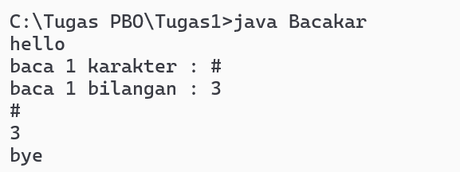**5. Program 5**

Penjelasan:

• Program pertama mencetak **"hello"**.

* Kemudian, program meminta input untuk 1 karakter, misalnya #, dan mencetak karakter tersebut.
* Setelah itu, program meminta input untuk 1 bilangan (integer), misalnya 3, dan mencetak nilai tersebut.
* Program mengakhiri dengan mencetak "bye".

**6. Program 6**

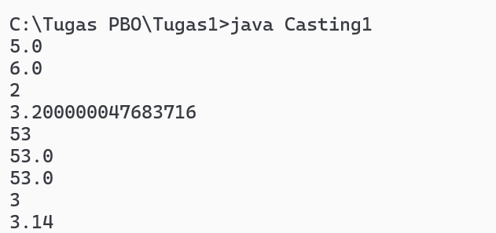

Penjelasan:

1. **Casting dari int ke float**: Mengubah angka bulat menjadi angka dengan desimal. Contoh: 5 menjadi 5.0f.
2. **Casting dari int ke double**: Mengubah angka bulat menjadi angka dengan presisi lebih tinggi (double). Contoh: 6 menjadi 6.0.
3. **Casting dari float ke int**: Mengubah angka desimal menjadi angka bulat (membuang bagian desimal). Contoh: 2.0f menjadi 2.
4. **Casting dari float ke double**: Mengubah tipe data float menjadi double (presisi lebih tinggi). Contoh: 3.2f tetap 3.2, tapi dengan tipe data double.
5. **Casting dari char ke int**: Mengubah karakter menjadi nilai ASCII-nya (misalnya, karakter '5' menjadi angka 53). Contoh: '5' menjadi 53.
6. **Casting dari char ke float dan double**: Mengubah karakter menjadi nilai ASCII dalam bentuk float atau double. Contoh: '5' menjadi 53.0 dalam tipe float atau double.
7. **Casting dari double ke int**: Mengubah angka desimal menjadi angka bulat (membuang bagian desimal). Contoh: 3.14 menjadi 3.
8. **Casting dari double ke float**: Mengubah tipe data double menjadi float. Contoh: 3.14 tetap 3.14, tapi dengan tipe data float.

**7. Program 7**

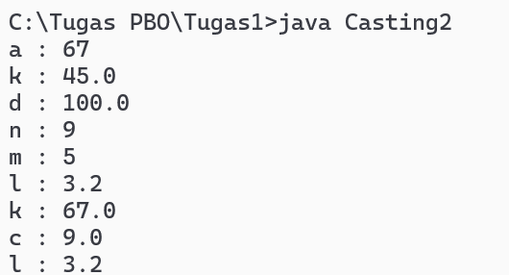

Penjelasan:

1. **Parsing String ke Tipe Numerik**:

* a menjadi 67 (dari "67"),
* k menjadi 45.0 (dari "45"),
* d menjadi 100.0 (dari "100").

1. **Konversi Tipe Numerik ke String**:

* n menjadi "9" (dari integer 9),
* m menjadi "5" (dari karakter '5'),
* l menjadi "3.2" (dari float 3.2).

1. **Menggunakan valueOf untuk Mengubah Tipe Data**:

* k menjadi 67.0 setelah konversi menggunakan Double.valueOf(a).intValue().
* c menjadi 9.0 setelah konversi menggunakan Integer.valueOf(b).doubleValue().
* L tetap "3.2" karena tidak ada perubahan lebih lanjut pada l.

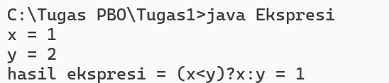**8. Program 8**

Penjelasan:

* **x = 1**: Menampilkan nilai dari x.
* **y = 2**: Menampilkan nilai dari y.
* **hasil ekspresi = (x < y) ? x : y = 1**: Menampilkan hasil dari ekspresi ternary. Ini adalah bentuk singkat dari **if-else**. Jika kondisi x < y bernilai **true**, maka hasilnya adalah nilai x. Jika kondisi x < y bernilai **false**, maka hasilnya adalah nilai y. Karena x < y adalah true, maka hasilnya adalah x, yaitu 1.

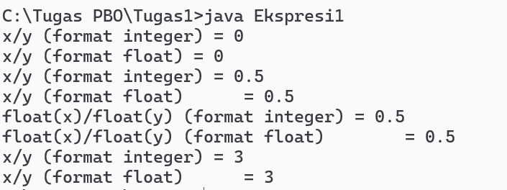**9. Program 9**

Penjelasan:

Program ini menggambarkan perbedaan hasil yang diperoleh saat menggunakan tipe data integer dan float dalam pembagian. Pembagian antara dua integer hanya menghasilkan hasil bulat, sementara pembagian antara dua float menghasilkan angka dengan desimal. Juga, menggunakan casting eksplisit mengubah hasil tipe data menjadi float atau integer sesuai kebutuhan.

**10. Program 10**

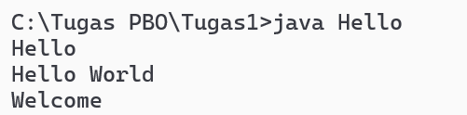

Penjelasan:

* **Hello**: Program pertama kali mencetak "Hello", tetapi tetap berada di baris yang sama.
* **Hello** : Karakter newline (\n) membuat program pindah ke baris baru, lalu mencetak "Hello " pada baris tersebut.
* **World**: Program kemudian mencetak "World" pada baris baru.
* **Welcome**: Akhirnya, program mencetak "Welcome" pada baris baru.

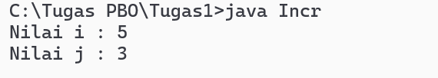**11. Program 11**

Penjelasan:

**1. Nilai i : 5**:

* Setelah perintah i = 3 dan j = i++, nilai i menjadi 4.
* Kemudian pada ++i, nilai i bertambah menjadi 5 sebelum dicetak, sehingga hasil yang dicetak adalah 5.

**2. Nilai j : 3**:

* Pada perintah j = i++, nilai i yang awalnya adalah 3 disalin ke j. Oleh karena itu, hasil yang dicetak untuk j adalah 3.

• **Post-increment** (i++) mengembalikan nilai **sebelum** menambahkan nilai pada variabel.

• **Pre-increment** (++i) menambahkan nilai **sebelum** mengembalikan hasilnya.

**12. Program 12**

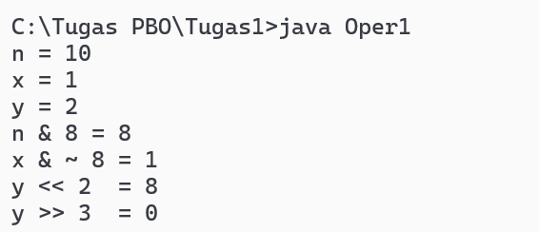

Penjelasan:

1. **n = 10**: Nilai n adalah 10.
2. **x = 1**: Nilai x adalah 1.
3. **y = 2**: Nilai y adalah 2.
4. **n & 8 = 8**: Operator **AND** antara n (10) dan 8 menghasilkan 8 dalam bentuk biner.
5. **x & ~ 8 = 1**: Operator **AND** antara x (1) dan **NOT 8** (7) menghasilkan 1.
6. **y << 2 = 8**: Operator **left shift** pada y (2) dengan 2 posisi menghasilkan 8.
7. **y >> 3 = 0**: Operator **right shift** pada y (2) dengan 3 posisi menghasilkan 0.

**Operator bitwise** yang digunakan dalam program ini adalah:

* **AND** (&) digunakan untuk memeriksa bit yang sesuai di dua angka.
* **NOT** (~) digunakan untuk membalikkan bit dari angka.
* **Left shift** (<<) digunakan untuk menggeser bit ke kiri, yang setara dengan mengalikan dengan 2^n.
* **Right shift** (>>) digunakan untuk menggeser bit ke kanan, yang setara dengan membagi dengan 2^n.

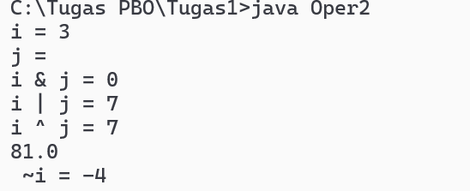**13. Program 13**

Penjelasan:

1. **i = 3**:

* Nilai karakter i dalam bentuk integer adalah 3, yang dicetak setelah mengonversi i menjadi int.

1. **j = 4**:

* Nilai karakter j adalah 4, yang langsung dicetak sebagai karakter.

1. **i & j = 0**:

* Hasil operasi **AND** antara i = 3 dan j = 4 adalah 0 karena dalam biner 3 (0011) dan 4 (0100) tidak memiliki bit yang sama-sama 1 pada posisi yang sama.

1. **i | j = 7**:

* Hasil operasi **OR** antara i = 3 dan j = 4 adalah 7 karena dalam biner 3 (0011) dan 4 (0100) menghasilkan 7 (0111).

1. **i ^ j = 7**:

* Hasil operasi **XOR** antara i = 3 dan j = 4 adalah 7 karena bitwise XOR antara 3 (0011) dan 4 (0100) menghasilkan 7 (0111).

1. **81.0**:

* Hasil dari 3 pangkat 4 adalah 81.0, yang dicetak oleh fungsi Math.pow().

1. **~i = -4**:

* Hasil operasi **NOT** pada i = 3 menghasilkan -4. Ini karena operasi bitwise NOT membalikkan semua bit angka dalam sistem bilangan dua's complement.

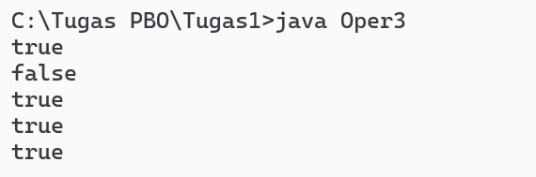**14. Program 14**

Penjelasan:

1. **true && true**:

* Karena menggunakan operator logika AND dan kedua nilai adalah true, maka program mencetak hasil dari true && true.

1. **true & false**:

* Ini menggunakan operator bitwise AND, yang menghasilkan false karena true & false dalam bitwise adalah 0 (atau false dalam boolean). Tetapi karena kita mencetak hasil bitwise-nya, maka program menampilkan true & false.

1. **true**:

* Kondisi true dieksekusi karena memang selalu bernilai benar, dan mencetak true.

1. **true**:

* Kondisi true || true dieksekusi, yang menghasilkan true karena salah satu dari kondisi adalah benar.

1. **true | false**:

* Ini menggunakan operator bitwise OR yang menghasilkan true karena true | false dalam bitwise menghasilkan 1 (atau true dalam boolean).

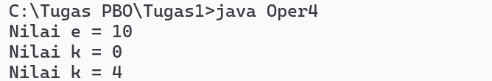**15. Program 15**

Penjelasan:

1. **Deklarasi variabel**:

* i, j diatur ke 0, dan c, d diatur ke karakter dengan nilai 8 dan 10.

1. **Operator Ternary**:

* Pertama, membandingkan nilai c dan d, memilih d (karena 10 lebih besar dari 8), jadi e = 10.
* Kedua, membandingkan i dan j, keduanya 0, jadi memilih j, jadi k = 0.

1. **Inkrementasi (i++ dan j++)**:

* Mengubah nilai i menjadi 2 dan j menjadi 3.
* Perbandingan i++ > j++ (2 > 3) hasilnya false, jadi memilih nilai j (setelah inkremen, j = 4), jadi k = 4.

**16. Program 16**



Penjelasan:

1. **Operasi Logika**:

* TF = Bool1 && Bool2; → **AND**: TF akan true hanya jika keduanya Bool1 dan Bool2 bernilai true.
* TF = Bool1 || Bool2; → **OR**: TF akan true jika salah satu dari Bool1 atau Bool2 bernilai true.
* TF = !Bool1; → **NOT**: TF akan membalik nilai dari Bool1.
* TF = Bool1 ^ Bool2; → **XOR**: TF akan true jika hanya satu di antara Bool1 atau Bool2 yang true.

1. **Operasi Aritmatika pada Integer**:

* i = 5; j = 2; → i dan j diberi nilai 5 dan 2.
* hsl = i + j; → Penjumlahan: hsl = 7.
* hsl = i - j; → Pengurangan: hsl = 3.
* hsl = i / j; → Pembagian: hsl = 2 (hasil pembagian integer).
* hsl = i * j; → Perkalian: hsl = 10.
* hsl = i % j; → Modulo: hsl = 1 (sisa bagi 5 dengan 2).

1. **Operasi Aritmatika pada Float**:

* x = 5; y = 5; → x dan y diberi nilai 5.
* res = x + y; → Penjumlahan: res = 10.0.
* res = x - y; → Pengurangan: res = 0.0.
* res = x / y; → Pembagian: res = 1.0.
* res = x * y; → Perkalian: res = 25.0.

1. **Operasi Perbandingan**:

* TF = (i == j); → Perbandingan sama dengan: TF akan false karena i tidak sama dengan j.
* TF = (i != j); → Perbandingan tidak sama dengan: TF akan true karena i tidak sama dengan j.
* TF = (i < j); → Perbandingan kurang dari: TF akan false karena i tidak lebih kecil dari j.
* TF = (i > j); → Perbandingan lebih besar dari: TF akan true karena i lebih besar dari j.
* TF = (i <= j); → Perbandingan kurang dari atau sama dengan: TF akan false.
* TF = (i >= j); → Perbandingan lebih besar atau sama dengan: TF akan true.
* TF = (x != y); → Perbandingan tidak sama dengan pada float: TF akan false karena x sama dengan y.
* TF = (x < y); → Perbandingan kurang dari: TF akan false karena x tidak lebih kecil dari y.
* TF = (x > y); → Perbandingan lebih besar: TF akan false.
* TF = (x <= y); → Perbandingan kurang dari atau sama dengan: TF akan true.
* TF = (x >= y); → Perbandingan lebih besar atau sama dengan: TF akan true.